**ЛЕКЦИЯ №21**

**Построение функциональной и принципиальной схем ценрализованого КПП**

Для реалізації централізованого контролеру пріоритетних переривань в МПС можуть бути застосовані мікросхеми КМ1804ВН1 – восьмирозрядна схема пріоритетного переривання, що мікропрограмується та нарощується, та мікросхема КМ1804ВР3.

Мікросхема КМ1804ВР3 є керованим шифратором вісім входів та на три виходи і призначена для спільної роботи з мікросхемами КМ1804ВН1 у складі КПП із різною кількістю входів. Для побудови КПП, що обробляє запити від восьми зовнішніх пристроїв потрібна одна мікросхема КМ1804ВН1. Одна мікросхема КМ1804ВР3 забезпечує прийом і кодування сигналів для восьми мікросхем КМ1804ВН1, таким чином можна побудувати КПП до 64 входів. Для більш складного пристрою потрібне застосування декількох мікросхем КМ1804ВР3.

На рис. 5.5 наведене умовне графічне позначення мікросхеми. Нижче наведені символічні імена виходів мікросхеми.

|  |  |  |
| --- | --- | --- |
| *GND* | – | загальний; |
| *Vcc* | – | напруга живлення +5В; |
| *COMO* | – | управління режимом; |
| *DEINR* | – | заборона переривання; |
| *CRO* | – | перенос із попередньої групи; |
| *EWRSA* | – | дозвіл запису стану; |
| *EINS* | – | дозвіл мікрокоманди; |
| *DES* | – | послідовна заборона; |
| *DEP* | – | паралельна заборона; |
| *RQINR* | – | запит переривання; |
| *CR2* | – | перенос в наступну групу; |
| *МК* [7..0] | – | маска; |
| *INR* [7..0] | – | запроси переривання; |
| *INS* [3..0] | – | мікрокоманда; |
| *SA* [2..0] | – | поточний стан; |
| *VEC* [2..0] | – | вектор; |
| *CLK* | – | тактовий сигнал. |
|  |  |  |



Рис.5.5. Умовне графічне позначення мікросхеми КМ1804ВН1

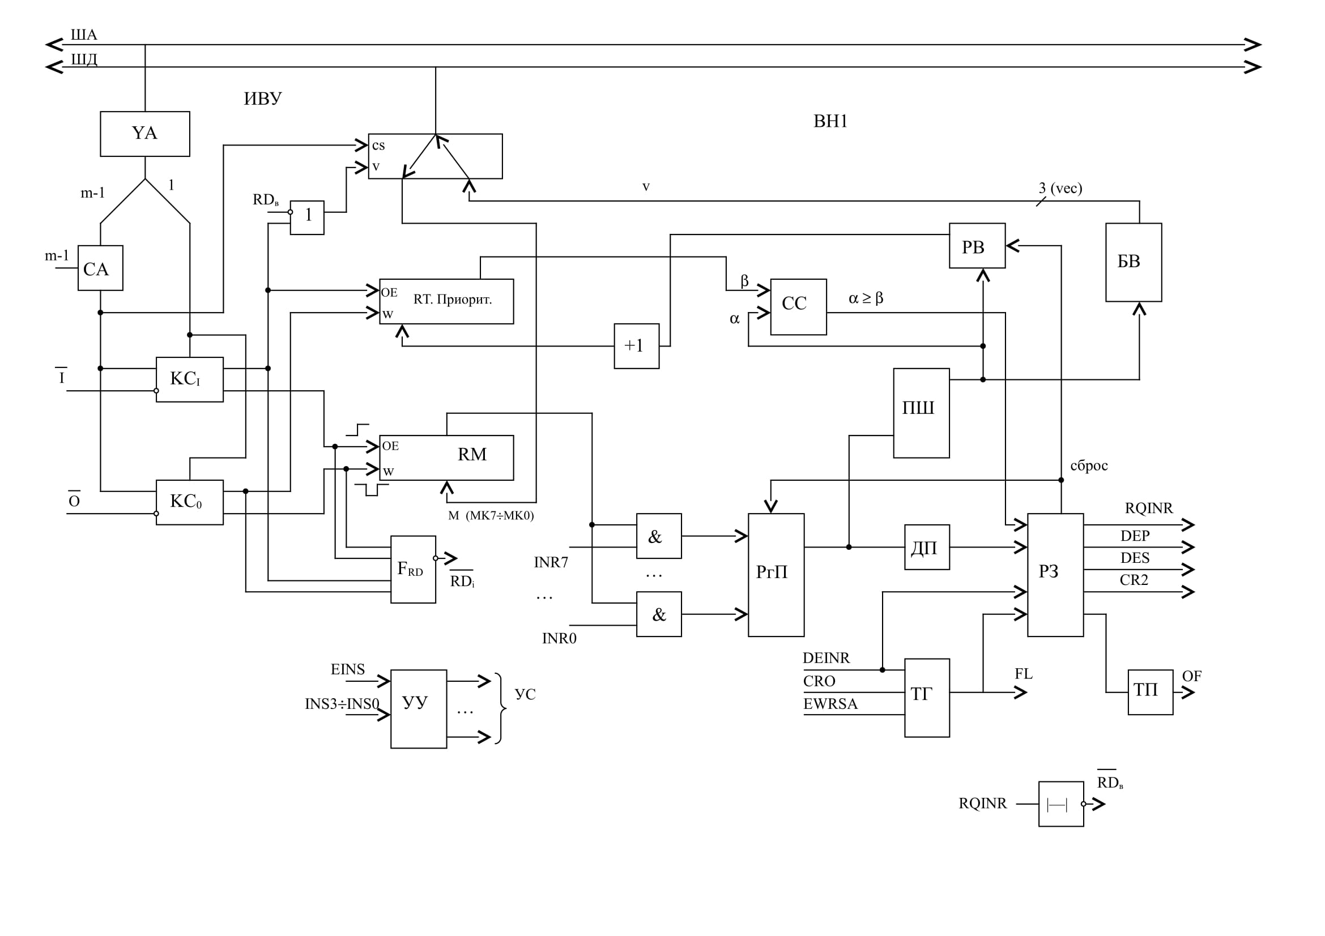

**Шифратор КМ1804ВР3.** Одна мікросхема КМ1804ВР3 забезпечує прийом і кодування сигналів для восьми мікросхем КМ1804ВН1, таким чином можна побудувати КПП до 64 входів. Для більш складного пристрою потрібне застосування декількох мікросхем КМ1804ВР3.

На рис. 5.6 наведене умовне графічне позначення мікросхеми КМ1804ВР3. Нижче наведені символічні імена виходів мікросхеми.

|  |  |  |
| --- | --- | --- |
| *GND* | – | загальний; |
| *Vcc* | – | напруга живлення +5В; |
| *EEX1* | – | управляючий вхід |
| *EEX2* | – | управляючий вихід |
| *D0 – D7* | – | вхідна група сигналів |
| *Z0 – Z2* | – | вихідна група сигналів |
|  |  |  |



Рис.5.6. Умовне графічне позначення мікросхеми КМ1804ВР3

|  |  |  |  |  |  |  |  |  |  |  |  |  |
| --- | --- | --- | --- | --- | --- | --- | --- | --- | --- | --- | --- | --- |
| *Таблиця 5.1.* Відповідність вхідних та вихідних сигналів | | | | | | | | | | | | |
| **Вхідні сигнали** | | | | | | | | | **Вихідні сигнали** | | | |
| *EEХ*1 | *D*0 | *D*1 | *D*2 | *D*3 | *D*4 | *D*5 | *D*6 | *D*7 | *Z*2 | *Z*1 | *Z*0 | *EEХ*2 |
| 1 | * | * | * | * | * | * | * | * | 0 | 0 | 0 | 1 |
| 0 | 1 | 1 | 1 | 1 | 1 | 1 | 1 | 1 | 0 | 0 | 0 | 0 |
| 0 | * | * | * | * | * | * | * | 0 | 1 | 1 | 1 | 1 |
| 0 | * | * | * | * | * | * | 0 | 1 | 1 | 1 | 0 | 1 |
| 0 | * | * | * | * | * | 0 | 1 | 1 | 1 | 0 | 1 | 1 |
| 0 | * | * | * | * | 0 | 1 | 1 | 1 | 1 | 0 | 0 | 1 |
| 0 | * | * | * | 0 | 1 | 1 | 1 | 1 | 0 | 1 | 1 | 1 |
| 0 | * | * | 0 | 1 | 1 | 1 | 1 | 1 | 0 | 1 | 0 | 1 |
| 0 | * | 0 | 1 | 1 | 1 | 1 | 1 | 1 | 0 | 0 | 1 | 1 |
| 0 | 0 | 1 | 1 | 1 | 1 | 1 | 1 | 1 | 0 | 0 | 0 | 1 |

**Примітка:** * – будь-який стан входу

|  |  |  |  |  |  |  |  |
| --- | --- | --- | --- | --- | --- | --- | --- |
| *Таблиця 5.2.* Відповідність вхідних та вихідних сигналів | | | | | | | |
| **Вхідні сигнали** | | | | | **Вихідні сигнали** | | |
| *EZ*1 | *EZ*2 | *EZ*3 | *EZ*4 | *EZ*5 | *Z*2 | Z1 | *Z*0 |
| 1 | 1 | 0 | 0 | 0 | Дозволено | | |
| 0 | * | * | * | * | *Z* | *Z* | *Z* |
| * | 0 | * | * | * | *Z* | *Z* | *Z* |
| * | * | 1 | * | * | *Z* | *Z* | *Z* |
| * | * | * | 1 | * | *Z* | *Z* | *Z* |
| * | * | * | * | 1 | *Z* | *Z* | *Z* |

**Примітка:** * – будь-який стан входу, *Z* – стан «виключено»

Структурно- функціональна схема КПП для обслуговування запитів від шістнадцяти ЗП

